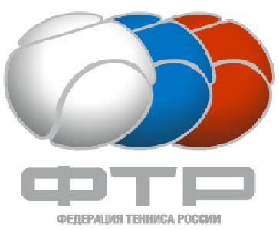

«28» августа 2015г.

Президентам региональных федераций
(ассоциаций) тенниса,
Председателям региональных
коллегий судей,
судьям ФТР

Уважаемые коллеги!

Федерация тенниса России в период проведения XXVI международного теннисного турнира «Банк Москвы Кубок Кремля» проводит традиционный Всероссийский семинар судей.
Регистрация участников в фойе конференц-зала спорткомплекса «Олимпийский» по адресу: Олимпийский проспект, 16
20 октября 2015 г. с 15.00 до 19.00.
Работа семинара:
21 октября с 10.00 до 18.00, конференц-зал СК «Олимпийский».
22 октября с 10.00 до 16.00, конференц-зал СК «Олимпийский».
На семинаре будут детально рассмотрены важнейшие аспекты работы судей на вышке, главных судей, а также судей-инспекторов. Принять участие в семинаре могут судьи любой квалификации. Кроме того, в семинаре рекомендуется принять участие судьям 1-ой и ВК категорий, у которых срок аттестации заканчивается в 2015 году.
Членский взнос за участие в семинаре – 1300 рублей.
Программа семинара будет опубликована дополнительно.
Просьба сообщить об участии в семинаре до 10 октября по электронному адресу mdg@nprtt.ru.
Бронирование мест в гостинице в дни проведения семинара осуществляется участниками самостоятельно.
Участникам семинара выдаются аккредитации для посещения матчей турнира «Банк Москвы Кубок Кремля» с 20 по 22 октября 2015 г.
Все расходы по оплате проезда, питания и размещения участников семинара за счет командирующих организаций.

Телефон для справок: (495) 795-09-50, 52.

ВИЦЕ-ПРЕЗИДЕНТ В.А.ЛАЗАРЕВ

